Речевая среда в группе.
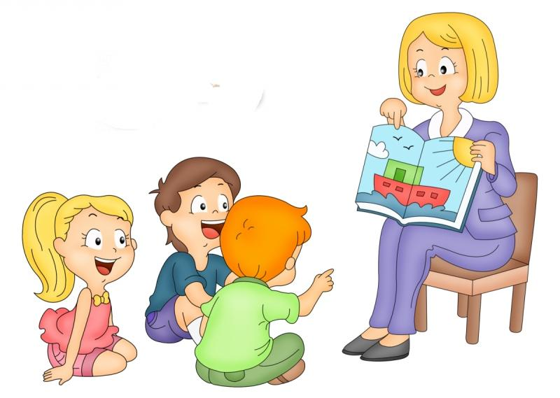
Речь - одна из высших психических функций человеческого мозга. Это и средство коммуникации, и средство мышления. В старшем дошкольном возрасте для комфортного самоощущения ребенку необходим достаточный уровень речевого развития; ведь без развитой речи не будет ни успешного усвоения знаний, ни полноценного общения со сверстниками. Человек овладевает речью только при общении с другими людьми, т.е. в речевой среде.
Педагог должен быть организатором режима речевой культуры в группе. Он должен обладать культурой связной речи: уметь вести диалог, рассказывать, слушать рассказы и ответы других. Речь воспитателя должна быть немногословной, но очень понятной. Речь лучше воспринимается детьми, если она состоит из коротких фраз, так как при употреблении длинных сложно построенных фраз детям трудно установить связь между частями, осмыслить и понять содержание. Чем богаче и разнообразнее словарь воспитателя, чем ярче, насыщеннее его речь, тем больше слов могут усвоить дети.
Основную часть своего времени дети проводят в детском саду с воспитателем. Речь воспитателя является примером для детей. Именно на неё они ориентируются в произношении тех слов, которые они знают. Дети стараются копировать интонации педагога в зависимости от свойств описываемого события, так как это делает воспитатель в своих рассказах о тех же событиях.
Чем правильнее будет звучать речь воспитателя, тем правильнее будет развиваться речь детей. Воспитатель должен совершенствовать и развивать свою речь, произношение, так как его ошибки повлекут за собой сотни ошибок его воспитанников, которые легче исправить в более раннем возрасте, чем в более взрослом.
Таким образом, работая с детьми, педагог должен:
1. Правильно произносить все звуки родного языка, устранять имеющиеся дефекты речи.
2. Иметь ясную, чёткую и отчётливую речь, т.е. хорошую дикцию.
3. Использовать в своей речи литературное произношение.
4.Стремиться правильно, использовать интонационные средства выразительности с учётом содержания высказывания.
5. В общении с детьми говорить в слегка замедленном темпе,умеренно громким голосом.
6. Связно и в доступной форме рассказывать и передавать содержание текстов, точно используя слова и грамматические конструкции ( соответственно возрасту детей).
7. Не допускать в разговоре с детьми и с персоналом повышенного тона,
грубых выражений.
К недочетам речи педагога относиться:
Торопливость речи (ускоренный темп делает ее нечеткой, смазанной, трудной для восприятия, лучше если речь протекает в слегка замедленном темпе;
Невнятность произношения;
Монотонность речи (она утомляет слушателей, снижает интерес к содержанию) ;
Повышенная громкость голоса (преходящая в крик). При необходимости (шум в группе) следует, несколько увеличив громкость, более четко
произносить слова, замедлив при этом темп;
Неточность произнесения отдельных звуков или слов;
Нарушения в лексико – грамматическом оформлении;
Употребление в речи слов – паразитов;
Небрежное, неряшливое произношение (недоговариваются окончания слов, проглатываются отдельные звуки, невнятно произносятся согласные) ;
Побуквенное произнесение некоторых слов: что (вместо што, его (вместо ево, счастье (щастье) и т. д. ;
Произнесение слов с неправильным ударением.

В группе детского сада необходимо создавать речевую среду, решая задачи развития всех сторон речи дошкольника:
- обогащение и развитие словаря,
- формирования звуковой культуры, грамматического строя и связной речи,
- подготовки к обучению грамоте.
Существует множество дидактических игр, способствующих речевому развитию. Одни формируют словарь, другие-навыки словообразования, третьи - знакомят со звуком и т.д. Но все они требуют участия взрослого, который побуждает ребенка говорить. Особенно это касается настольно-печатных игр. То, что получается, например, при соединении пазлов, необходимо озвучивать, проговаривать, обосновывать, почему это так, а не иначе. Очень хорошим помощником в организации речевых игр может стать мяч. Его удобно использовать и в процессе совместной деятельности и индивидуально, причем делать это весело и интересно. В каждой группе есть настольные и другие виды театров. Дети с удовольствием разыгрывают, рассказывают сказки, используя разные виды театров. Это помогает развитию связной и грамматически правильной речи в ненавязчивой форме, являясь необходимым условием увлекательной деятельности. Эта форма образовательной деятельности помогает развивать не только связную речь, но и интонационную выразительность. Участие в театрализации побуждает ребенка контролировать свое звукопроизношение.
Для воспитателя комбинированной группы владение образцовой речью – это показатель его профессиональной подготовленности. Поэтому забота о совершенствовании своей речи – нравственный и общественный долг каждого педагога. Он обязан развить в себе совершенное владение теми речевыми навыками, которые потом передаст детям.
Культурой речи называют её правильность, т.е. соответствие нормам орфоэпии, грамматики, лексики, стилистики, правописания, установленным традицией для литературного языка.
Воспитателю необходимо организовать работу с родителями по качественному улучшению культуры речи в семье. Для этого можно использовать индивидуальное общение, наглядную пропаганду, индивидуальные консультации; организовывать для родителей кружки по технике речи и выразительному чтению; приглашать их на открытые занятия по развитию речи.
Основные направления коррекционной работы воспитателя:
Артикуляционная гимнастика (с элементами дыхательной и голосовой). Выполняется в течение дня 3-5 раз.
Пальчиковая гимнастика. Выполняется в комплексе с артикуляционной – 3-5 раз в день. Коррегирующая мини-гимнастика для профилактики нарушений осанки и стопы. Выполняется ежедневно после сна.
Вечерние индивидуальные занятия воспитателя по заданию логопеда, закрепляющие звукопроизношение, проговаривание слогов, слов, предложений на закрепляемый звук;
повторение скороговорок, коротких рассказов, стихов; упражнения в звуко-слоговом анализе и синтезе; повторение лексико-грамматических упражнений; упражнения на развитие внимания, памяти, мышления.
Коррекционная работа вне занятий: во время режимных моментов, самообслуживания, хозяйственно-бытового труда и труда на природе, на прогулке, экскурсии, в играх и развлечениях. Особая значимость этой работы заключается в том, что она предоставляет возможность широкой практики свободного речевого общения детей и закрепления речевых навыков в повседневной жизни и деятельности детей.

